Классный час на тему:
Я- за здоровый образ жизни
Что же такое здоровый образ жизни?
Здоровый образ жизни — образ жизни человека, направленный на профилактику болезней и укрепление здоровья.
Представители философско-социологического направления рассматривают здоровый образ жизни как глобальную социальную проблему, составную часть жизни общества в целом, хотя само понятие «здорового образа жизни» однозначно пока ещё не определено. По оценкам специалистов, здоровье людей зависит на 50–55 % именно от образа жизни, на 20 % — от окружающей среды, на 18–20 % — от генетической предрасположенности, и лишь на 8–10 % — от здравоохранения.
В психолого-педагогическом направлении здоровый образ жизни рассматривается с точки зрения сознания, психологии человека, мотивации. Имеются и другие точки зрения (например, медико-биологическая), однако резкой грани между ними нет, так как они нацелены на решение одной проблемы — укрепление здоровья индивидуума. Занятия физкультурой — одна из основных составляющих здорового образа жизни
Здоровый образ жизни является предпосылкой для развития разных сторон жизнедеятельности человека, достижения им активного долголетия и полноценного выполнения социальных функций, для активного участия в трудовой, общественной, семейно-бытовой, досуговой формах жизнедеятельность.
Актуальность здорового образа жизни вызвана возрастанием и изменением характера нагрузок на организм человека в связи с усложнением общественной жизни, увеличением рисков техногенного, экологического, психологического, политического и военного характеров, провоцирующих негативные сдвиги в состоянии здоровья.
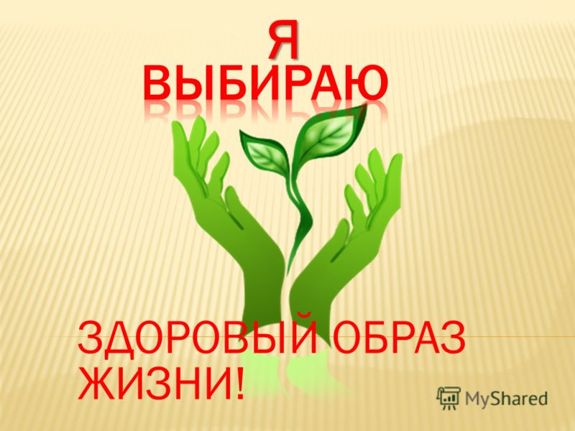
В нашей школе среди 7 классов прошел тематический день здоровья в рамках проведения смотра-конкурса «Здоровое питание – здоровое поколение». В этот день ребята вспоминали о правилах здорового питания, знакомились с новыми, неизвестными для них особенностями питания. В течение всего урока для учащихся нашей школы проходили мероприятия, посвященные правильному питанию
. 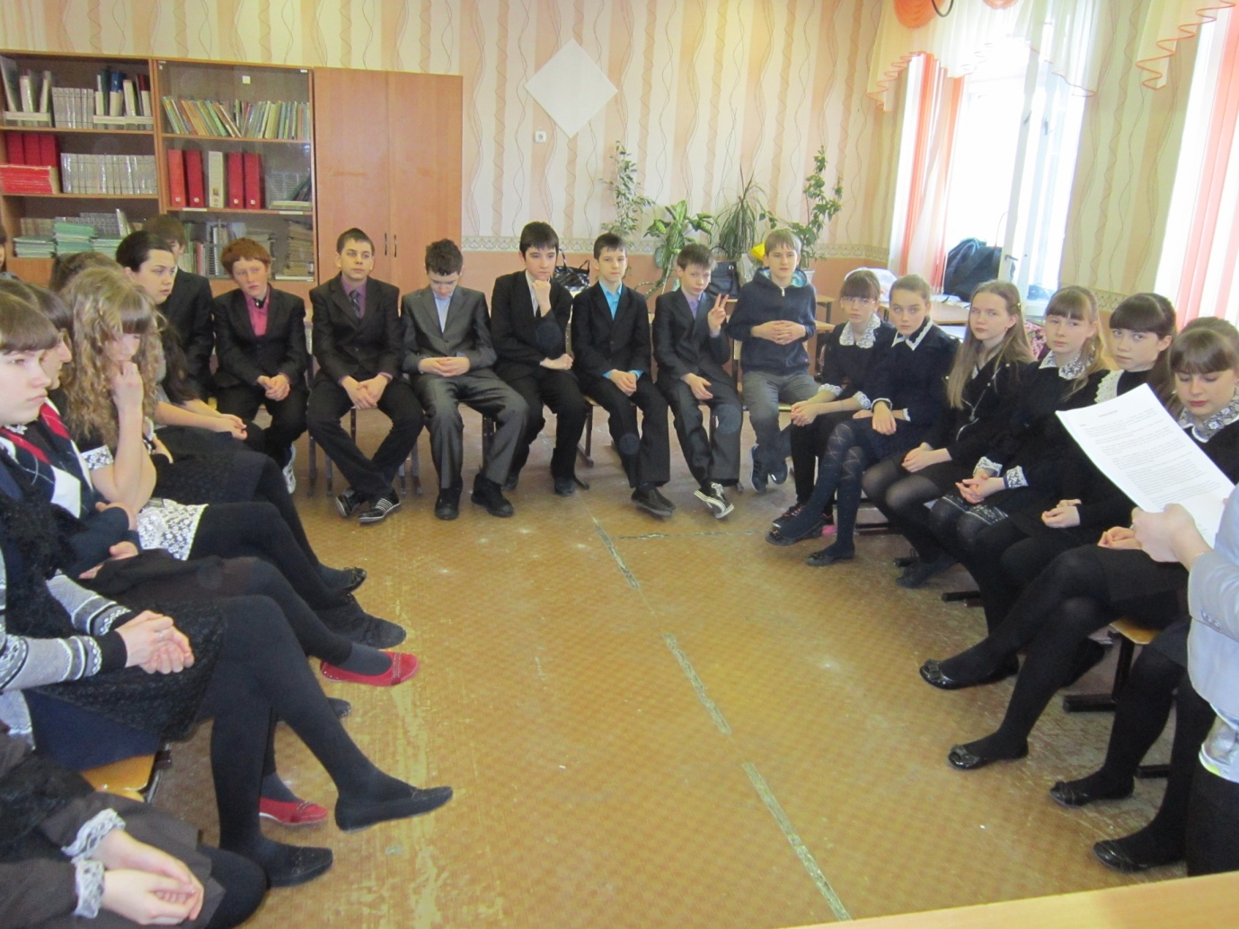

Мы за здоровый образ жизни!!! А Вы?

Булычева Дарья 7 А класс

